### **Soal Pengenalan RESTful API**

1. Lakukan pemanggilan REST API berikut dengan menggunakan Postman:

| **No** | **Endpoint** | **Method** | **Deskripsi** |
| --- | --- | --- | --- |
| 1 | <https://jsonplaceholder.typicode.com/posts> | GET | Mendapatkan semua data post. |
| 2 | <https://jsonplaceholder.typicode.com/posts> | POST | Membuat data post baru. |
| 3 | <https://jsonplaceholder.typicode.com/posts/1> | GET | Mendapatkan data post berdasarkan ID. |
| 4 | <https://jsonplaceholder.typicode.com/posts/1> | PUT | Mengubah data post berdasarkan ID. |
| 5 | <https://jsonplaceholder.typicode.com/posts/1> | DELETE | Menghapus data post berdasarkan ID. |

### 

### 

### 

### 

### 

### **Soal API Testing**

### **Soal Prioritas 1 (80)**

1. Buatlah test case untuk REST API berikut:

| **No** | **Endpoint** | **Method** | **Deskripsi** |
| --- | --- | --- | --- |
| 1 | <https://jsonplaceholder.typicode.com/posts> | GET | Mendapatkan semua data post. |
| 2 | <https://jsonplaceholder.typicode.com/posts> | POST | Membuat data post baru. |
| 3 | <https://jsonplaceholder.typicode.com/posts/1> | GET | Mendapatkan data post berdasarkan ID. |
| 4 | <https://jsonplaceholder.typicode.com/posts/1> | PUT | Mengubah data post berdasarkan ID. |
| 5 | <https://jsonplaceholder.typicode.com/posts/1> | DELETE | Menghapus data post berdasarkan ID. |

Kriteria dari pembuatan test case adalah sebagai berikut:

1. Terdapat case positif dan negatif.
2. Test case dibuat di Google Sheet.

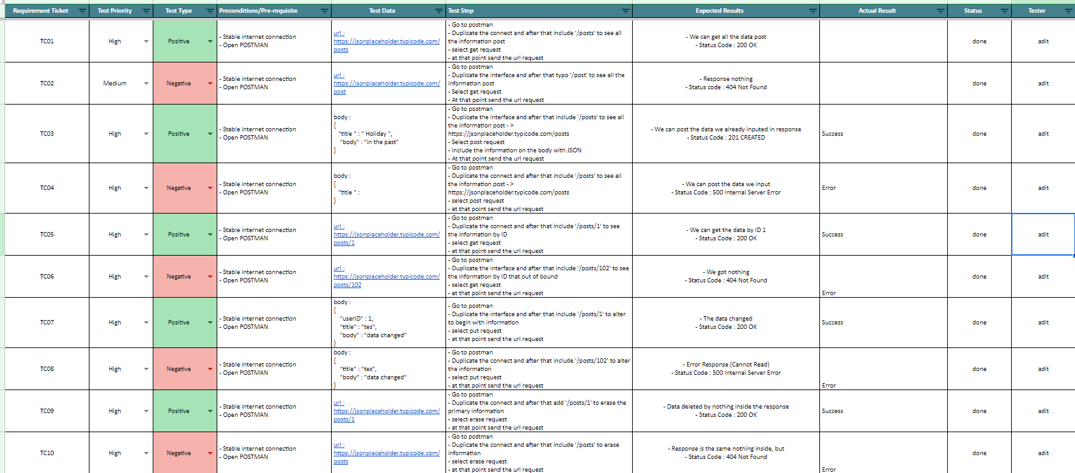

### 

### 

### 

### 

### **Soal Prioritas 2 (20)**

1. Buatlah test case untuk REST API berikut dengan menggunakan TestRail:

| **No** | **Endpoint** | **Method** | **Deskripsi** |
| --- | --- | --- | --- |
| 1 | <https://jsonplaceholder.typicode.com/posts> | GET | Mendapatkan semua data post. |
| 2 | <https://jsonplaceholder.typicode.com/posts> | POST | Membuat data post baru. |
| 3 | <https://jsonplaceholder.typicode.com/posts/1> | GET | Mendapatkan data post berdasarkan ID. |
| 4 | <https://jsonplaceholder.typicode.com/posts/1> | PUT | Mengubah data post berdasarkan ID. |
| 5 | <https://jsonplaceholder.typicode.com/posts/1> | DELETE | Menghapus data post berdasarkan ID. |

1. Kriteria dari pembuatan test case adalah sebagai berikut:  
   1. Terdapat case positif dan negatif.
   2. Test case dibuat dengan menggunakan TestRail.

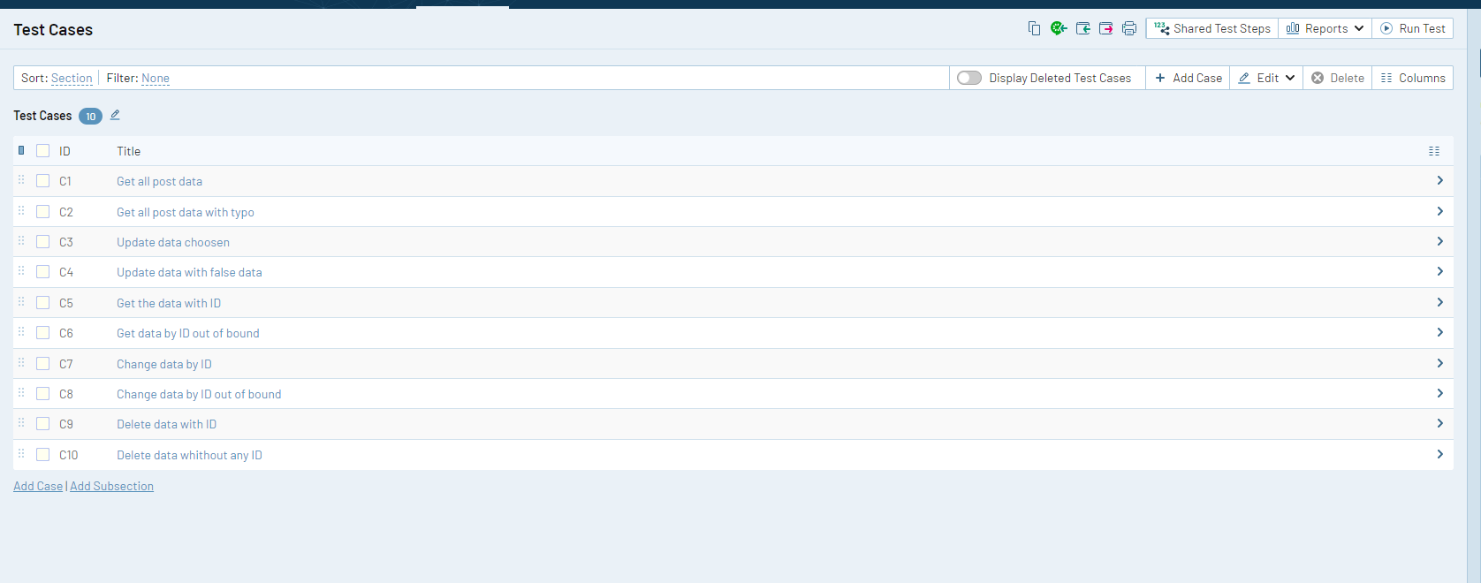

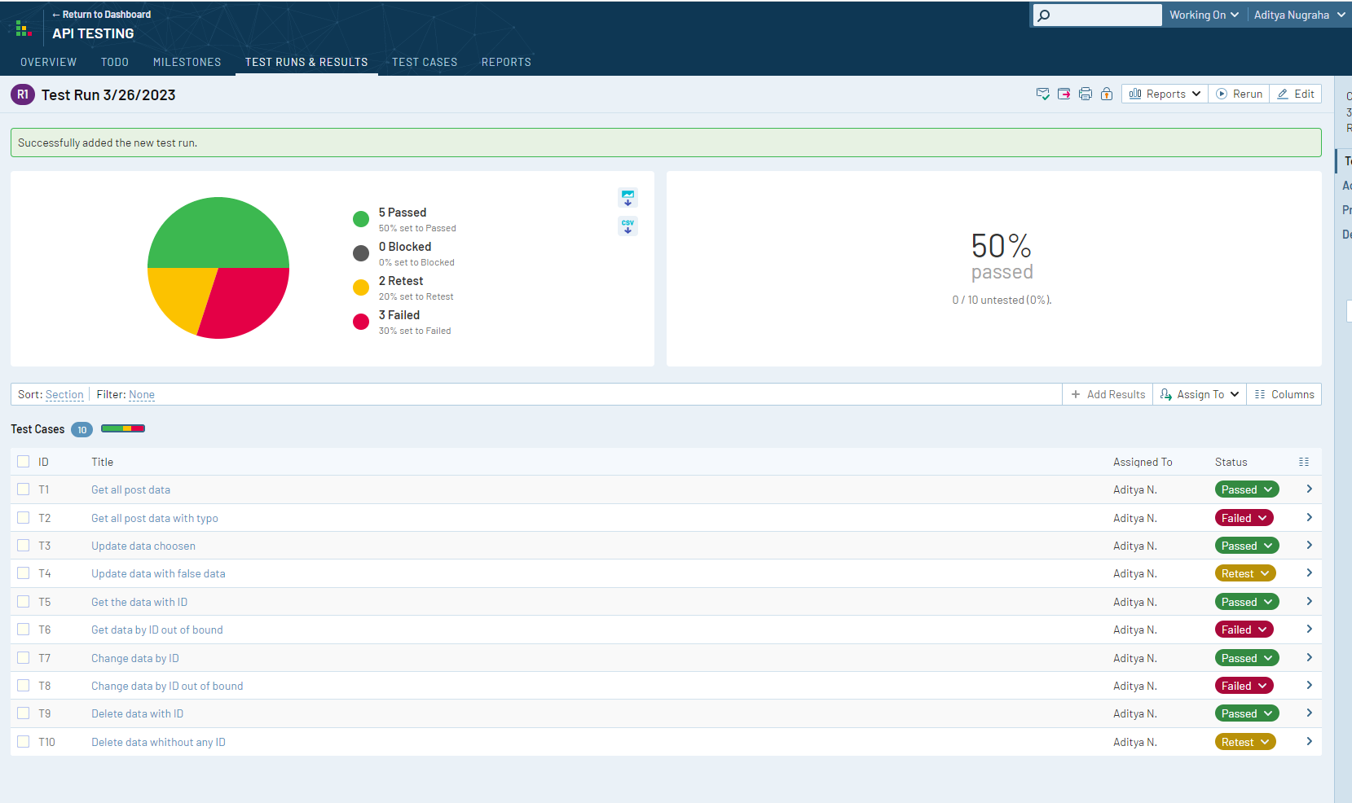

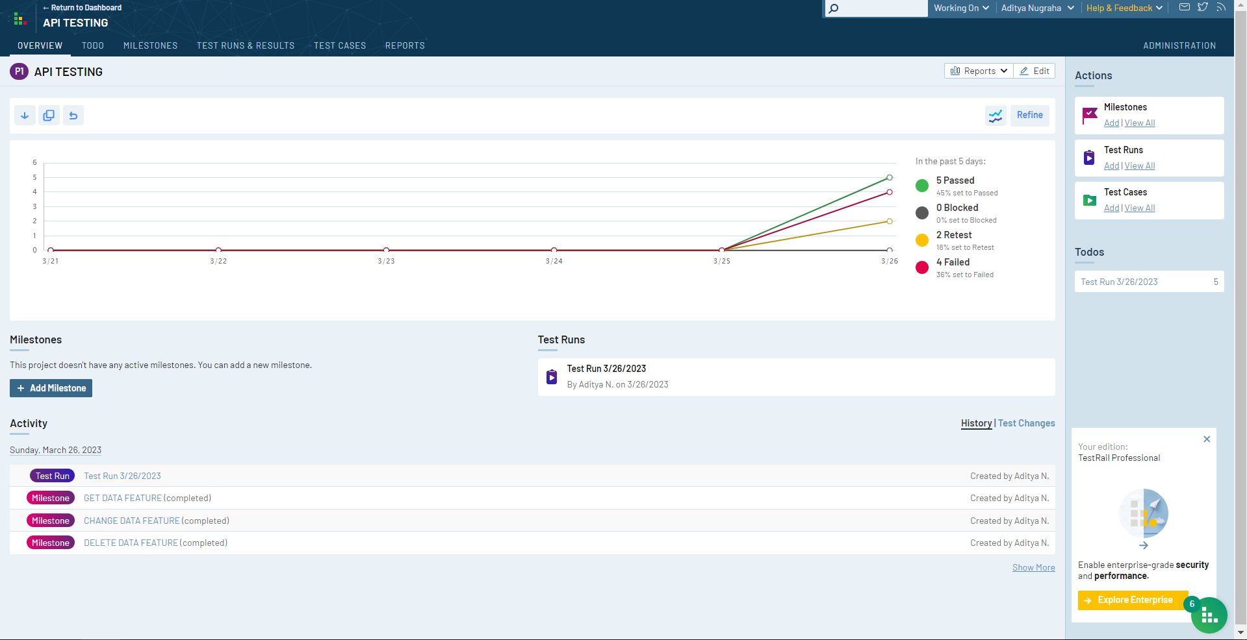

### **Soal Eksplorasi (20)**

1. Lakukan pengujian pada aplikasi RESTful API berikut dengan menggunakan Postman:

| **No** | **Endpoint** | **Method** | **Deskripsi** |
| --- | --- | --- | --- |
| 1 | <https://jsonplaceholder.typicode.com/posts> | GET | Mendapatkan semua data post. |
| 2 | <https://jsonplaceholder.typicode.com/posts> | POST | Membuat data post baru. |
| 3 | <https://jsonplaceholder.typicode.com/posts/1> | GET | Mendapatkan data post berdasarkan ID. |
| 4 | <https://jsonplaceholder.typicode.com/posts/1> | PUT | Mengubah data post berdasarkan ID. |
| 5 | <https://jsonplaceholder.typicode.com/posts/1> | DELETE | Menghapus data post berdasarkan ID. |

1. Kriteria dari pengujian adalah sebagai berikut:  
   1. Terdapat test case positif dan negatif.
   2. Pengujian dilakukan dengan menggunakan Postman melalui script. Referensi penggunaan script untuk testing dapat dilihat disini:
      1. [Dokumentasi Postman](https://learning.postman.com/docs/writing-scripts/test-scripts/#adding-tests).
      2. [Contoh testing script](https://gist.github.com/nadirbslmh/e956f8943dbd743334734572d6da883b).

